ТЕРРИТОРИАЛЬНАЯ ИЗБИРАТЕЛЬНАЯ КОМИССИЯ
БЕЛОЯРСКОГО РАЙОНА

ПРЕСС-РЕЛИЗ

28.02.2019 №11

«Мы учимся выбирать»

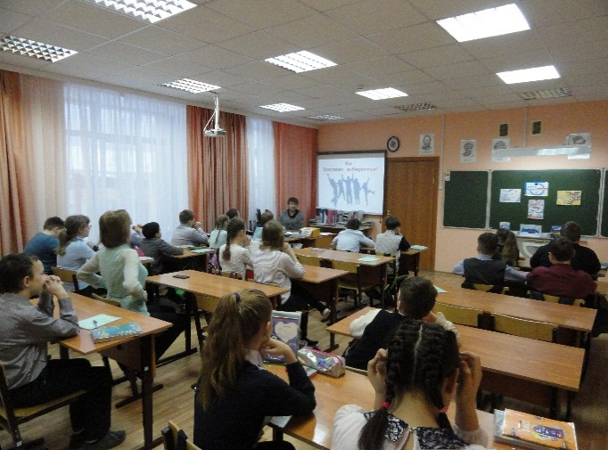
Формирование личности гражданина, отвечающего за свои поступки, начинается с малых лет, поэтому уже со школьной скамьи подрастающее поколение необходимо приобщать к пониманию того, что каждый человек общества должен иметь свою гражданскую позицию, которая невозможна без политической, нравственной и правовой культуры. Праздник «День молодого избирателя» призван подчеркнуть ту особую роль, которую играет молодое поколение в судьбе своей страны, своей Отчизны.
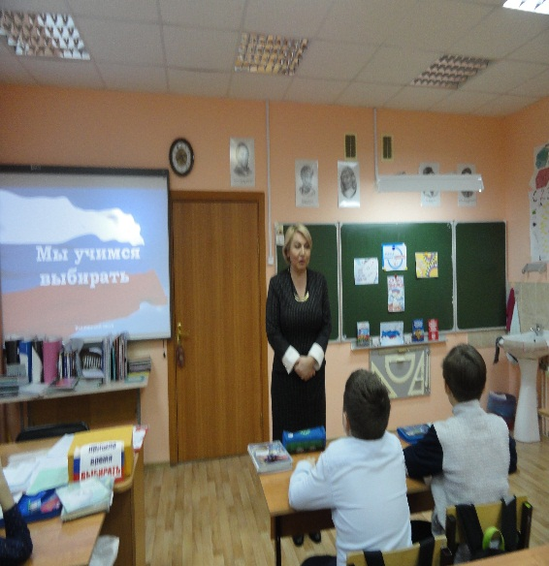
Перед будущими избирателями выступила председатель Территориальной избирательной комиссии Белоярского района Бехтер Валентина Викторовна. Беседа сопровождалась слайд-презентацией «В стране выборов». Валентина Викторовна рассказала о важности и ответственности гражданского выбора, уделив основное внимание в своём выступлении процедуре голосования непосредственно на избирательном участке в день выборов.
После беседы ребята приняли участие в импровизированных шуточных выборах «Правитель сказочного леса». Пройдя все этапы выборной агитации и заполнив избирательные бюллетени, ребята выбрали правителем леса мудрого Мишку. Встреча прошла не только интересно, но и познавательно, участники мероприятия продемонстрировали правовую эрудицию и творческий подход, за что получили в подарок от территориальной избирательной комиссии сладкие призы.

